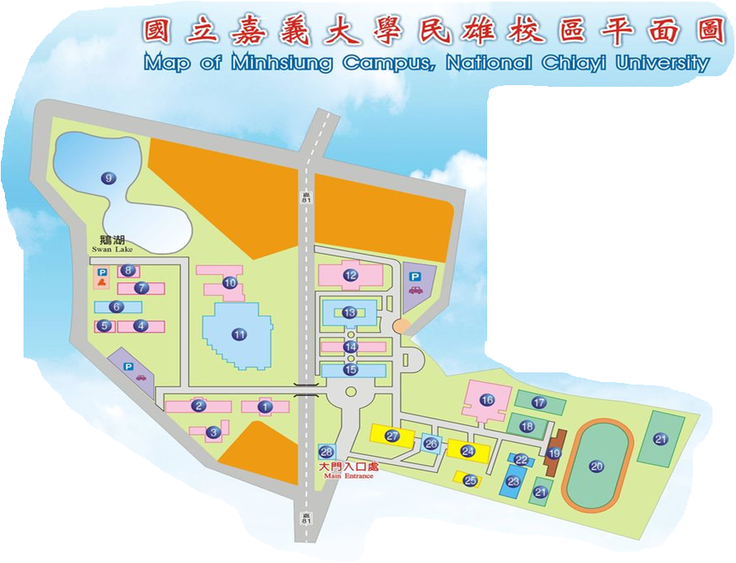
1.大門警衛室
2.學生餐廳前
1.大門警衛室旁 2. 維修站與打氣機位於學生餐廳前
維修站服務時間(每週一下午5點~下午6點)


